Тест по теме: «Мировой океан и его части» 5 класс
ВАРИАНТ 1
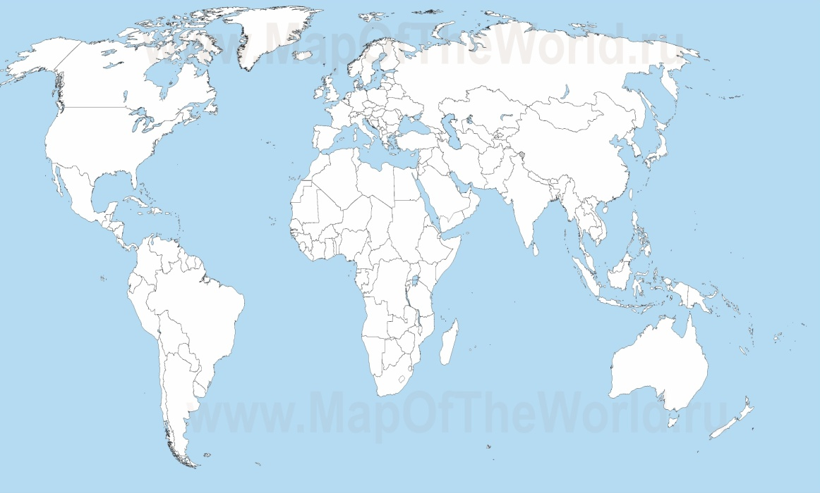
Посмотрите на карту и дайте ответы:
1. Какими цифрами на карте показаны внутренние моря?
2. Какими цифрами на карте показаны острова?
3. Какими цифрами на карте показаны проливы?
4. Какой цифрой на карте показан Индийский океан?
5. Какой цифрой на карте показана Австралия?
6. Какой цифрой на карте показана Северная Америка?
7. Как называется участок суши с трех сторон окруженный
водой, а с четвертой, соединенный с сушей?
8. Как называется участок водной поверхности, вдающийся в сушу,
но свободно сообщающийся с основной частью водоёма?
9. Как называется единое водной пространство, которой окружает
материки и острова и обладает общим соленым составом.
Тест по теме: «Мировой океан и его части» 5 класс
ВАРИАНТ 2
Посмотрите на карту и дайте ответы:
1. Какими цифрами на карте показаны окраинные моря?
2. Какими цифрами на карте показаны полуострова?
3. Какими цифрами на карте показаны заливы?
4. Какой цифрой на карте показан Атлантический океан?
5. Какой цифрой на карте показана Африка?
6. Какой цифрой на карте показана Южная Америка?
7. Как называется небольшой по сравнению с материком участок суши со всех сторон окруженный?
8. Как называется относительно узкое водное пространство, ограниченное с двух сторон сушей?
9. Как называется часть океана, обособленная участками суши, отличающаяся свойствами воды, течениями, живыми организмами? материки и острова и обладает общим соленым составом.

